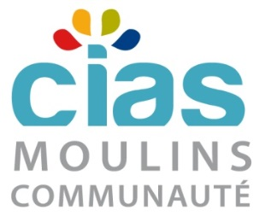

**PASSEPORT JEUNES NOËL 2024**

**Autorisation Parentale**

Je soussigné(e)……………………………….……………agissant en ma qualité de (père, mère, tuteur légal) autorise mon enfant (nom et prénoms)……………………………….………………....................à participer au stage de ……………………………….……………….....................organisé dans le cadre du Passeport Jeunes Noël 2024.

• Je suis conscient(e) que la prise en charge de mon enfant par l’intervenant se fera dès le début de l’atelier et jusqu’à la fin de l’atelier ; en dehors de ce créneau horaire, il est sous ma responsabilité.

• J’autorise mon enfant à partir seul dès l’atelier terminé : OUI  NON 

**Personne à contacter en cas d’urgence** :

Nom………………………………………………………………………………………….…………..

Qualité……………………………………………………………………………………………………

Adresse………………………………………………………………………………………………..…

……………………………………………………………………………………………………………

Téléphone……………………………………………………………………………………………….

**Je prends acte également qu’en cas de comportement inadapté ou irrespectueux de mon enfant, l’intervenant, en accord avec le C.I.A.S. de Moulins Communauté, se réserve le droit de cesser l’accueil de celui-ci à l’issue de la séance en cours, sans possibilité pour moi de remboursement des sommes engagées.**

Date et signature du responsable légal